**Socoda renforce les leviers du business durable**

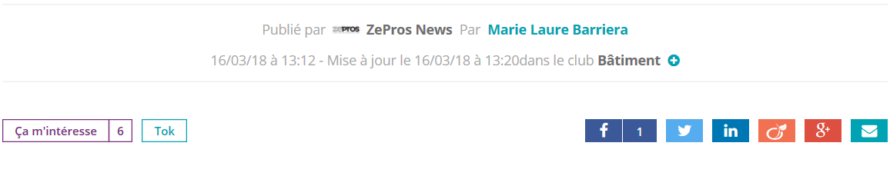Réuni en Convention les 13 et 14 mars derniers, le réseau Socoda a inscrit cette 11ème édition sous le signe du business et de l'innovation. Rappel des temps forts de la manifestation qui a rassemblé 2800 personnes sur deux jours.

[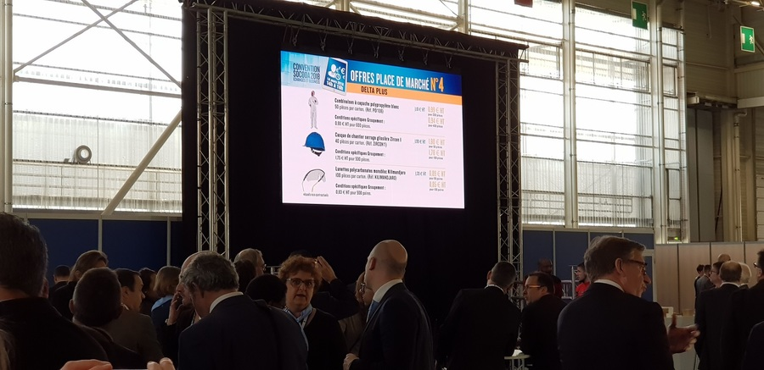](https://tokster.com/media_files/socoda-place-de-marche)

Le groupement de négoce multispécialiste a souhaité cette année renforcer un peu plus la dimension Affaires de sa Convention. Le salon inversé qui s'est tenu sur le Parc des Expositions de Villepinte a ainsi proposé aux adhérents et à leurs fournisseurs de participer à deux opérations de prises de commandes. La première, baptisée La Quinzaine a débuté le 1er mars dernier et s'est achevée aujourd'hui 16 mars. Elle a permis de profiter de remises supplémentaires ainsi qu'à des opérations cadeaux et des listes de prix nets. Seconde initiative, le renouvellement de la Place de Marché, resserrée cette année sur deux heures et une journée unique. 40 offres au total dans toutes les branches Métier du groupement ont été lancées sur des quantités limités auprès des adhérents pour passer des commandes avec un seuil minimal.

Une orientation business réaffirmée cette année par le réseau qui attend pour 2018 une croissance de chiffre d'affaires de 4% (3 Md€ de CA en 2017 avec 197 adhérents et près de 940 points de vente).

« C’est le moment de confirmer, s’il y avait besoin, le dynamisme de notre Groupement ! Ce sont deux jours intenses, riches en événements et en opportunités, pour créer et renforcer des liens, concrétiser des affaires, profiter des offres promotionnelles, marquer des points décisifs et distancer nos concurrents. »  Philippe de Beco, président du Directoire

[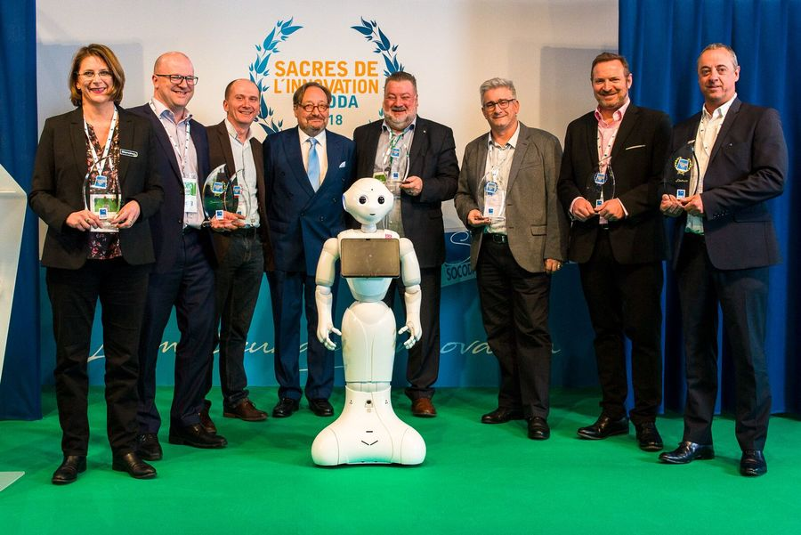](https://tokster.com/media_files/socoda2018-180314-172527-29554-hd_previewjpeg-2)

Autour de Pepper, de gauche à droite, les sociétés Blanchon, Alsafix, Nicoll, Philippe de Beco, Prevost, Taliaplast, Bacacier et Delta Dore, lauréats des Sâcres de l'Innovation 2018 (©Vikensi Communication)

**Numérique et physique, pas l'un sans l'autre.**

«*Socoda est un réseau de distributeurs indépendants, d’experts, proches de ses clients,* *un magasin numérique où l’excellence opérationnelle du digital viendra toujours* *s’ajuster dans une relation de confiance professionnelle »,* c'est par ces mots prononcés lors du discours d'ouverture, que Philippe de Beco a adressé un message fort aux fournisseurs qui seraient tentés par les sirènes du digital version pure-player et place de marchés.

Rappelant les investissements continus sur le numérique consentis par le groupement pour se doter d'outils performants d'analyses et de commerce, le président du directoire a enjoint les fabricants à ne pas laisser aux géants de l'e-commerce les clés de leurs bases de données. Clin d'œil à un discours voulant réconcilier le magasin physique et numérique et déjà tourné vers le monde de l'intelligence artificielle, le groupement avait choisi cette année le robot Pepper comme nouvel invité de marque pour officier aux côtés de Philippe de Beco lors de la cérémonie de remise des Sacres de l’Innovation.

[](https://tokster.com/media_files/logo-bourses-2018-2)

**L'innovation, autre marqueur du réseau**

C'est également dans le cadre de sa Convention, que Socoda a choisi de lancer officiellement [la deuxième édition de ses Bourses à l'Innovation](https://tokster.com/article/socoda-recompense-linnovation-durable). Inscrites dans le programme de Business Durable, cher à Philippe de Beco, cette démarche vise à promouvoir et récompenser les initiatives des Inventeurs et Fournisseurs qui œuvrent pour réduire la matière et l’énergie dans un produit capable de rendre les mêmes services d'usage. Les candidatures sont ouvertes jusqu'en octobre dans les six filières concernées (Aciers, Décoration, Electricité, Industrie, Matériaux de construction, Outils Pro et Sanitaire-Chauffage-Plomberie), pour une remise de prix annoncée début 2019. Les gagnants se verront remettre un chèque de 10 000 € et seront assurés d'une commercialisation de 2 ans dans le réseau.